学史崇德，赓续传承

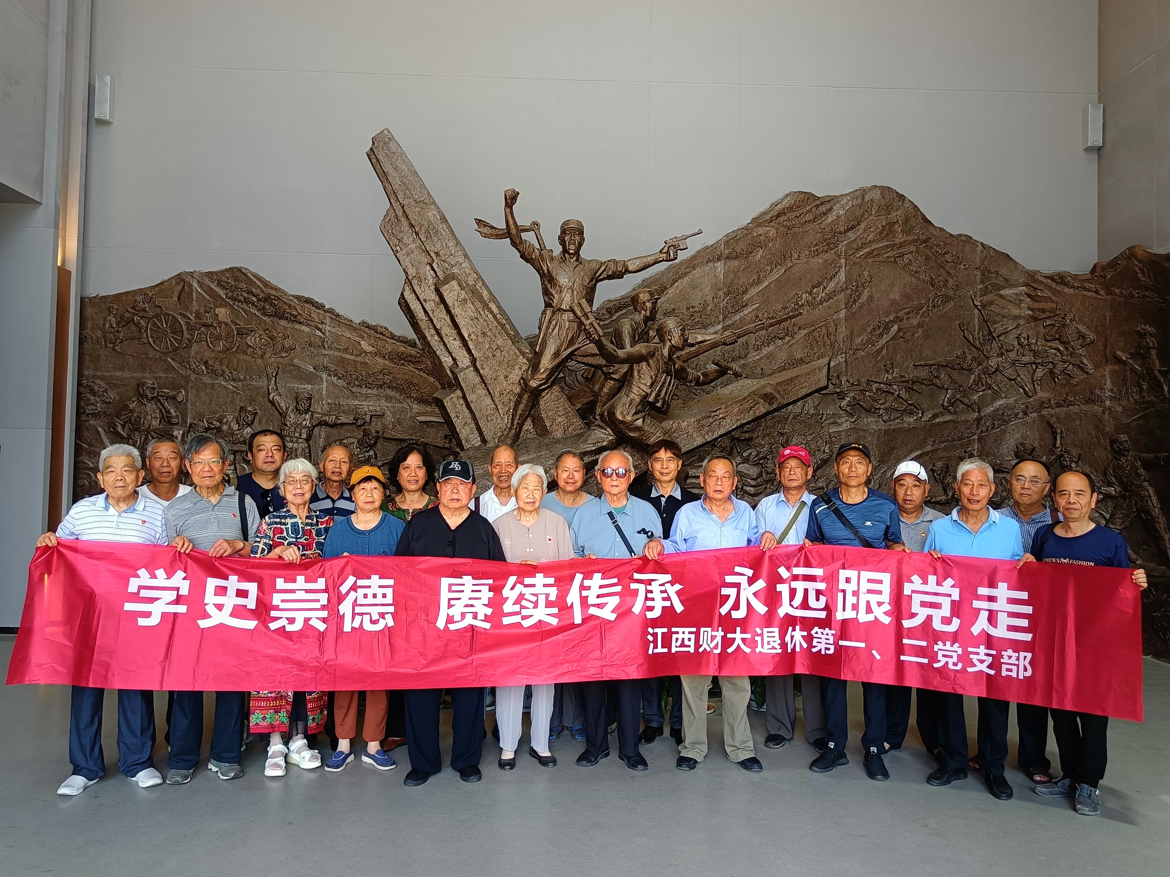
6月9日，退休第一、二党支部联合组织两个党支部的党员赴德安万家岭大捷纪念园和江西袁家山科普教育基地开展以“学史崇德，赓续传承，永远跟党走”为主题的党日活动。
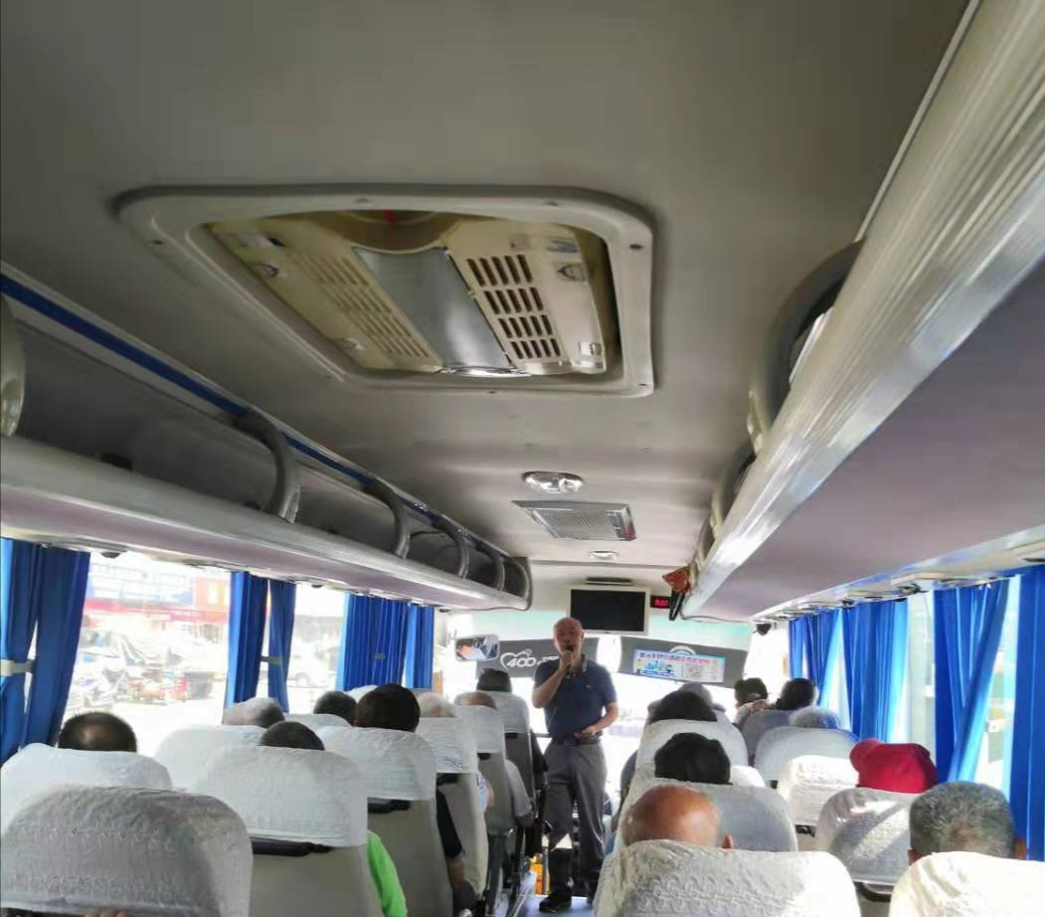
在前往德安的大巴车上，退休第二党支部书记徐沅林同志受退休第一党支部书记黄忠海同志的委托，代表两个党支部，结合两个教育基地的情况介绍和身边先进人物的事迹简介，作了简短的红色教育讲座，并引领大家一起重温入党誓词，表达不忘初心，牢记使命的信念。同时，他还强调指出：我们的传承，不仅要传承革命先辈的光荣传统，而且要传承身边先进人物的革命精神。接着，退休第二党支部的范宗华同志，以饱满的精神，满怀激情的回顾和畅述了自己光荣在党66年的经历和感悟，给大家上了一堂“一颗赤诚心，永远跟党走”的行进中的生动而感人的党课。
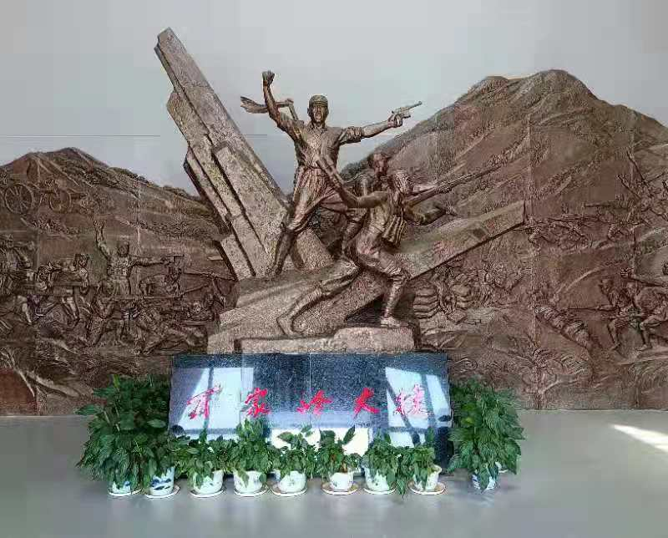

随后，大家来到了德安万家岭大捷纪念园。万家岭大捷战役被时任新四军军长的叶挺将军评价为：“挽洪都于垂危，作汉江之屏障，并与平型关、台儿庄鼎足而三，盛名当垂不朽”。在万家岭大捷展览馆，大家通过馆内陈列的抗战时期军民使用的武器、生活用品等文物，以及再现当年中国军队在万家岭与日军英勇战斗的激烈场面的珍贵照片、文字资料、场景壁画、雕塑、影像、烈士遗物以及还原的当时军事形势图等，多方位、多角度的了解了万家岭大捷的全过程及赣东北波澜壮阔的抗战历程。在万家岭大捷纪念园内，大家还参观了回望门、将士墙、静思园雕塑、无袖战士群像和南浔铁路老铁路桥遗址等。革命前辈为民族独立、祖国解放、人民幸福所建立的历史功勋和英雄主义气概深深地感染了每一位党员。大家表示，参观万家岭大捷纪念园是一次精神洗礼，激励着我们继承先烈们的遗志，发扬爱国主义的优良传统，坚定理想信念，为国家、为社会、为学校做出自己力所能及的贡献。
在江西袁家山科普教育基地，大家通过厅堂布展的袁隆平少年时代的生活资料图片和青年时代求学经历的资料图片，通过厅堂正中屏风上的“禾下乘凉梦”的壁画和厅堂中间的九个玻璃小立柜里存放的袁隆平院士的毕业证书、获奖证书、袁隆平院士与党和国家领导人来往的信函，详细了解了袁隆平院士的家庭背景、求学成长经历及工作后全心致力于杂交水稻科学研究的艰苦历程，深为袁隆平院士数十年如一日，始终在农业科研第一线辛勤耕耘、不懈探索，为人类运用科技手段战胜饥饿、带来绿色希望和金色收获而生命不息、奋斗不止的追求和梦想所折服。大家深刻感受到：袁隆平院士有一颗造福于世界人民的心，他已把消除饥饿，解决温饱的种子撒在了希望的田野上，让天下不再有饥饿。大家希望有更多的人走进袁隆平故里，希望袁隆平院士热爱祖国、热爱科学、献身科学、追求真理的精神，不畏艰辛、执着追求、迎难而上的坚强意志，顽强拼搏、勇于创新、富民兴农的品格，能够像种子一样播洒到更多国人尤其是莘莘学子的心间！

